Pirmasens, 20. Dezember 2014

Dynamikum heißt 666666. Gast willkommen
Besuchergruppe des Jugendrotkreuz Prüm erhält zum Schnapszahlen-Jubiläum freien Eintritt im Pirmasenser Science Center und einen süß bepackten Präsentkorb

Tolle Überraschung für das Jugendrotkreuz Prüm im Dynamikum: Eine Besuchergruppe des Jugendverbands mit 25 Kindern, drei Erzieherinnen sowie einer weiteren Begleitperson ist am heutigen Samstag, 20. Dezember 2014, als 666666. Gast im Pirmasenser Science Center verzeichnet worden. Das Schnapszahlen-Jubiläum war Grund genug für Geschäftsführer Rolf Schlicher, die Gruppe gemeinsam mit seinem Team persönlich zu begrüßen und einen Präsentkorb mit allerlei süßen Leckereien zu überreichen. Außerdem erhielten die Jungen und Mädchen wie auch ihre Begleitung zur Feier des Tages freien Eintritt.

„Gute sechs Jahre nach der Eröffnung auch den 666666. Gast – beziehungsweise gleich eine ganze Gruppe – begrüßen zu können, ist uns eine besondere Freude, die wir natürlich gern mit den Besuchern vom Jugendrotkreuz Prüm teilen. Laut unserer Statistik sind sie schließlich genau zum rechten Zeitpunkt gekommen“, kommentiert Rolf Schlicher. „Da heute auch der Startschuss für unsere speziellen Mitmachangebote in den Weihnachtsferien gefallen ist und nicht zuletzt mit den spannenden Exponaten unserer aktuellen Sonderausstellung ‘Faszination Bionik‘ konnten die Jungen und Mädchen wie auch ihre Begleitpersonen beim Forschen und Entdecken so richtig aus dem Vollen schöpfen!“

Begleitendes Bildmaterial:
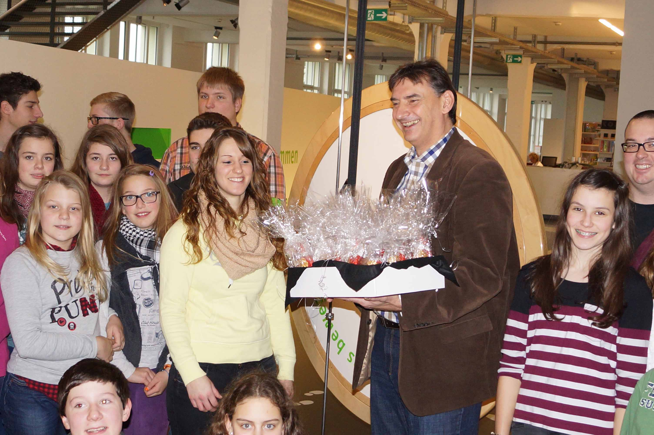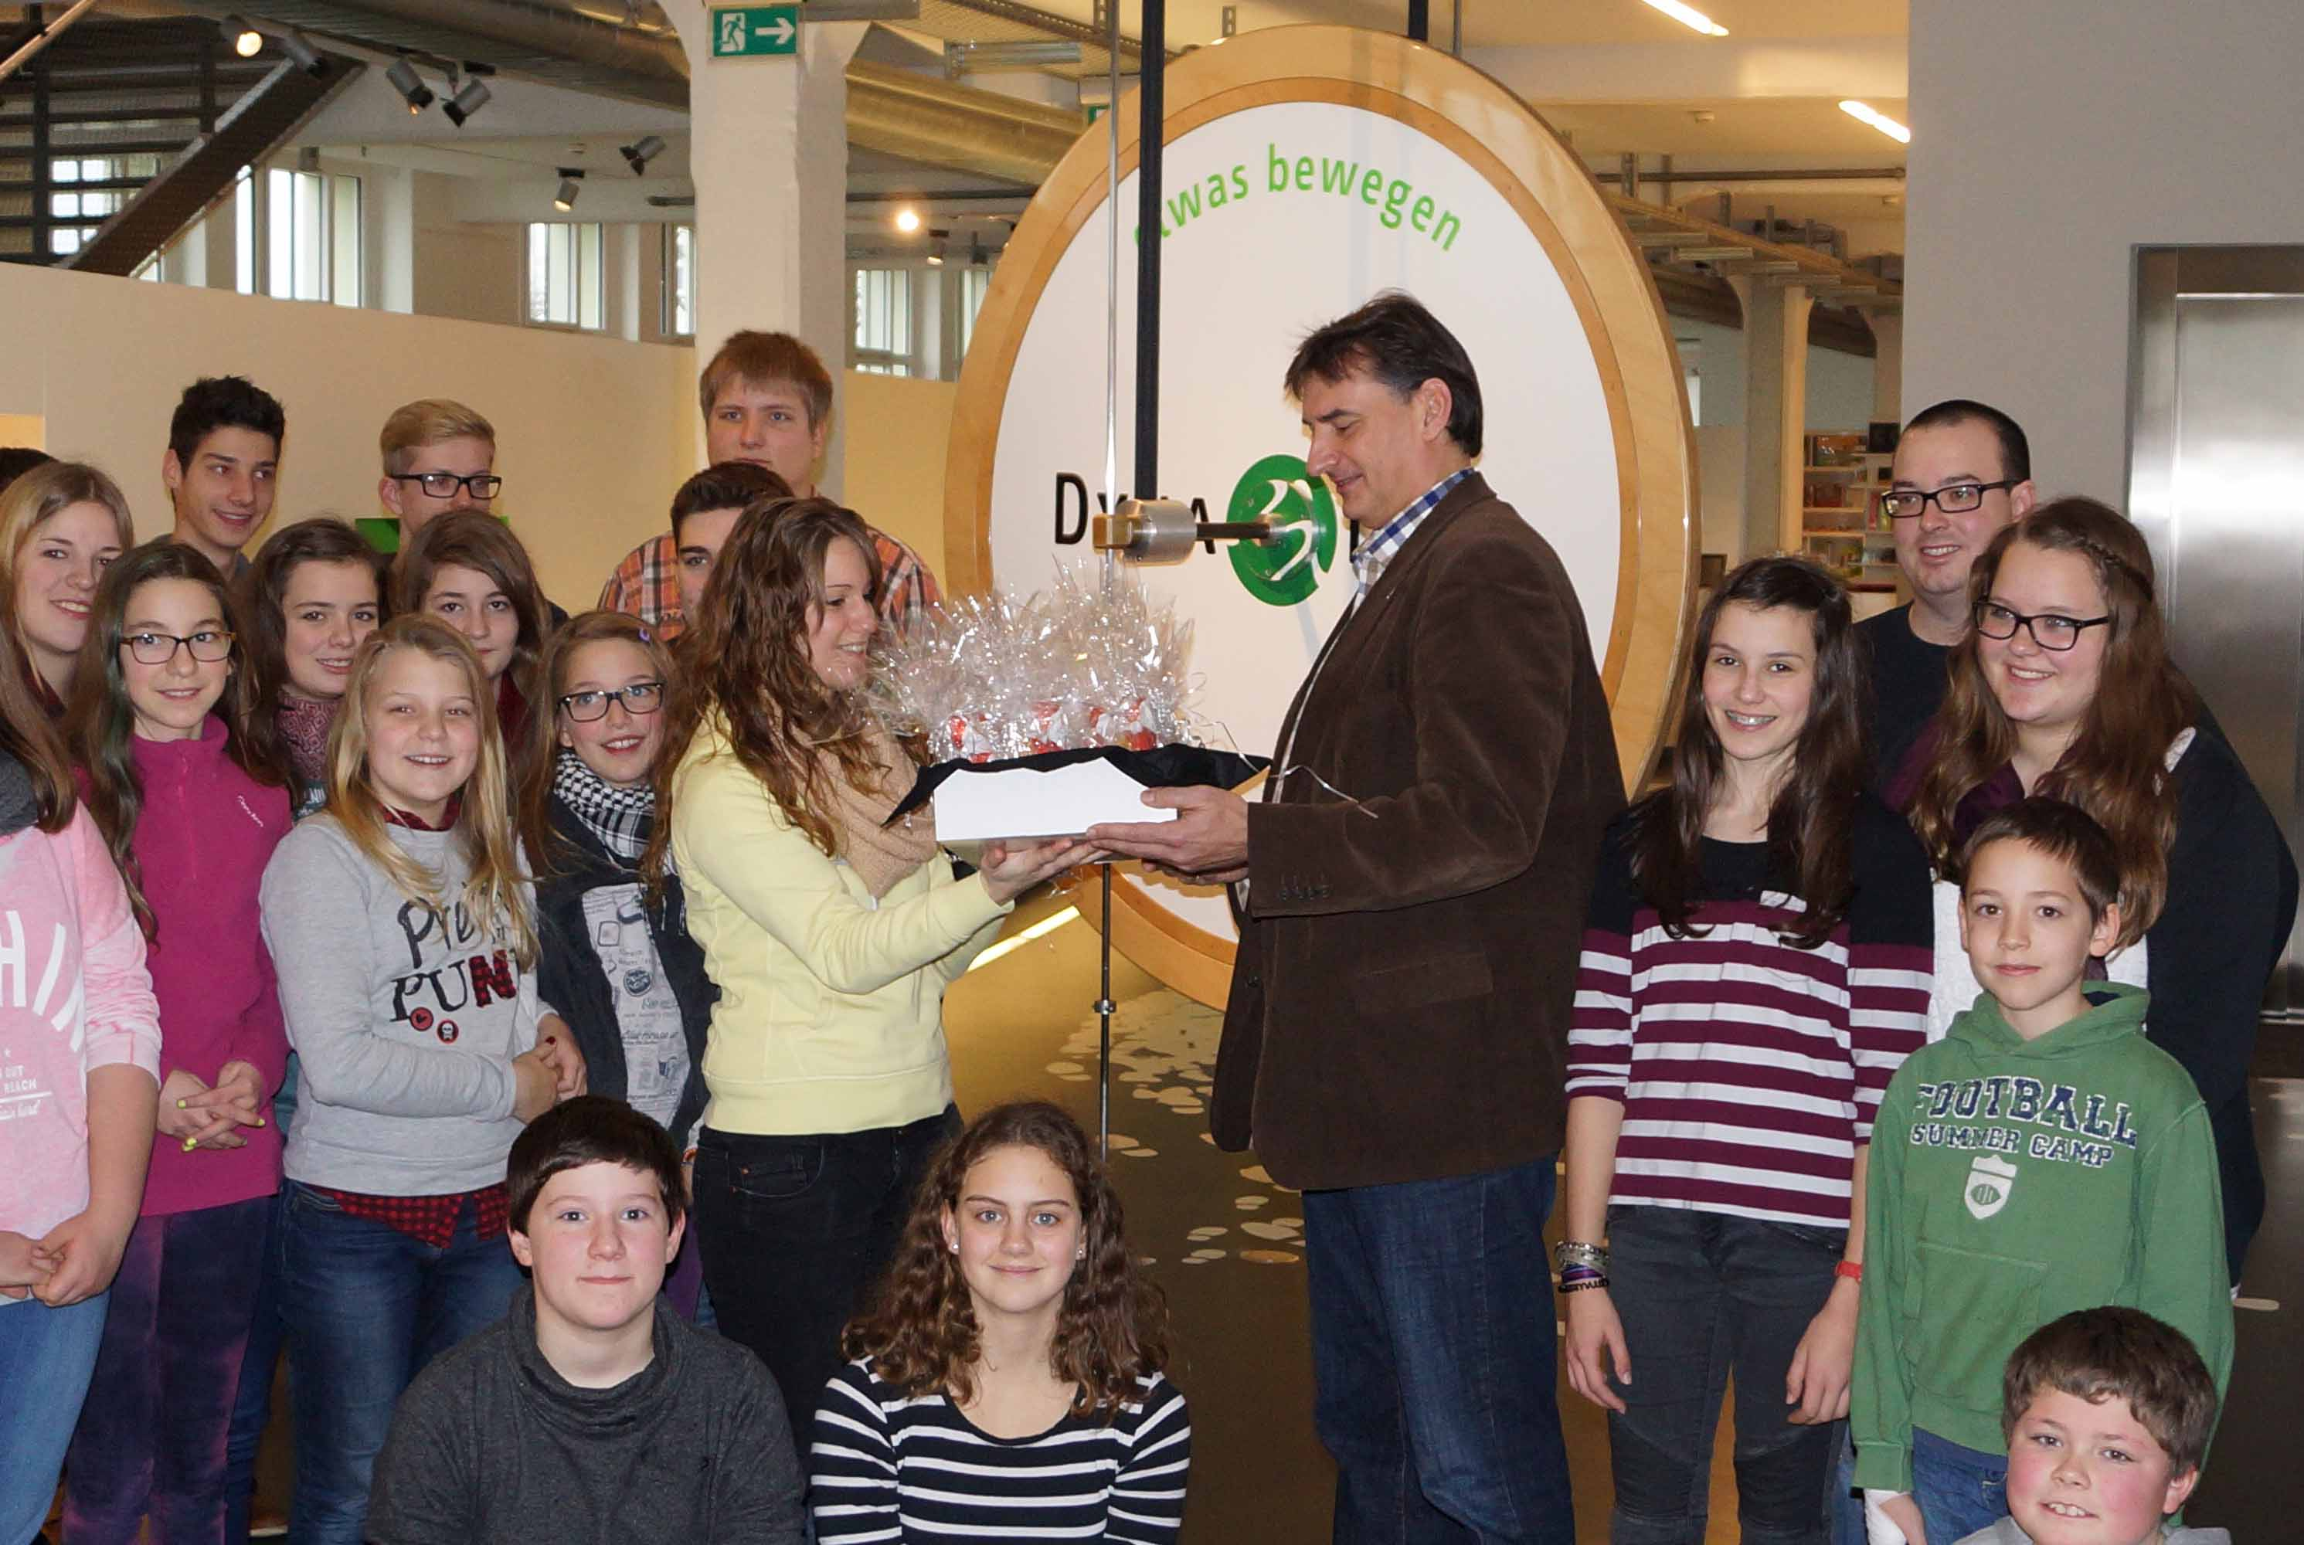
Der 666666. Besucher im Dynamikum: Besuchergruppe vom Jugendrotkreuz Prüm
Bildquelle: ars publicandi, Fotograf: Andreas Becker
[ Download unter http://www.ars-pr.de/de/presse/meldungen/20141220_dyn.php ]

Ergänzend zum Dynamikum
Das Dynamikum Pirmasens ist das erste und bislang einzige Science Center in Rheinland-Pfalz. Als Mitmachmuseum lädt es seine Besucher aus allen Altersstufen dazu ein, auf 4.000 Quadratmetern die verschiedensten Phänomene aus Natur und Technik an interaktiven Experimentierstationen selbst zu erforschen und so ganz spielerisch ihren Wissensdurst zu stillen. Gegenüber vergleichbaren Einrichtungen grenzt sich das Dynamikum durch den durchgängigen Leitgedanken der Bewegung in insgesamt acht Bereichen ab; das Angebot richtet sich sowohl an Kinder und Jugendliche, die in idealer Ergänzung des Schulunterrichts einen neuen, spektakulären Zugang zur Welt der Naturwissenschaften erhalten, als auch an Erwachsene. In regelmäßigen Abständen finden immer wieder Sonderausstellungen statt, hinzu kommen unterschiedliche Aktionen wie beispielsweise Sport-Stacking-Workshops oder spezielle Ferien- und Festtagsprogramme. Daneben eignet sich das Dynamikum auch zur Ausrichtung von Kindergeburtstagen sowie Firmenveranstaltungen und verfügt über Räume, die für Vorträge und unterrichtsbegleitende Schulstunden genutzt werden können. Im unmittelbar an das Dynamikum angrenzenden Landschaftspark Strecktal ist zudem ein DiscGolf-Parcours mit insgesamt zwölf Bahnen eingerichtet; Interessierte können Golfdiscs im Dynamikum leihen oder kaufen. Weitere Informationen sind unter www.dynamikum.de abrufbar.
20141220_dyn

Weitere Informationen Presse-Ansprechpartner
Dynamikum e.V. ars publicandi GmbH
Rolf Schlicher Martina Overmann
Im Rheinberger Schulstraße 28
Fröhnstraße 8 D-66976 Rodalben
D-66954 Pirmasens Telefon: +49/(0)6331/5543-13
Telefon: +49/(0)6331/23943-10 Telefax: +49/(0)6331/5543-43
Telefax: +49/(0)6331/23943-28 http://www.ars-pr.de
http://www.dynamikum.de MOvermann@ars-pr.de
info@dynamikum.de Autorin: Sabine Sturm

